업적 시스템

|  |  |  |  |
| --- | --- | --- | --- |
| 버전 | 개정 내용 | 일자 | 작성자 |
| 0.1 | 초안 작성 | 2021.03.21 | 이현 |
|  |  |  |  |
|  |  |  |  |

목차

목차 2

개요 3

1. 정의 3

2. 목표 3

3. 업적 3

3.1. 업적 달성 조건 3

3.2. 업적 선행 조건 3

3.3. 업적 연출 4

4. 업적 UI 4

5. 업적 테이블 5

개요

# 정의

* 업적: 유저가 게임 진행 시 달성하는 목표

# 목표

1. 유저가 게임속에 다양한 활동을 했다는 정보를 확인 할 수 있도록 다양한 형태로 업적 제작
2. 게임 영향에 미치지 않게 제작
   1. 게임에 영향을 주지 않기 위해 업적 완성 시 보상은 지급하지 않음
   2. 숙제 같은 느낌이 들지 않기 위함

# 업적

## 업적 달성 조건

1. 적절한 값에 물건 판매 횟수
2. 비싼 값에 물건 판매 횟수
3. 싼 값에 물건 판매 횟수
4. 거지에게 물건 판매 횟수
5. 일반인에게 물건 판매 횟수
6. 부자에게 물건 판매 횟수
7. 흥정을 수락한 횟수
8. 흥정을 거절한 횟수
9. 아이템 제작 횟수
10. 퀘스트 완료 횟수
11. 아이템 구매 횟수

## 업적 선행 조건

1. 업적은 선행으로 달성 되어야 등장하는 업적이 존재
2. 선행이 필요한 업적은 업적 UI에서 ???로 표시 (숨겨진 업적)

## 업적 연출

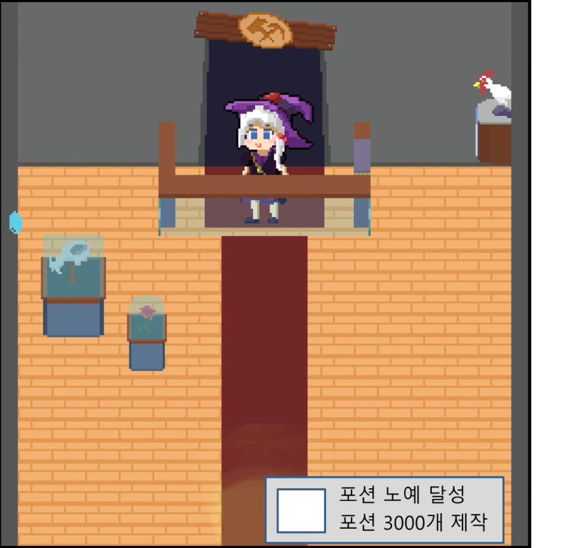

1. 게임 오른쪽 하단에 달성한 업적 표시
2. 업적 아이콘에는 빛이 남
3. 달성한 업적은 3초간 표시 후 화면 밖으로 슬라이드 되어 사라짐
   1. 아래로 슬라이드

# 업적 UI

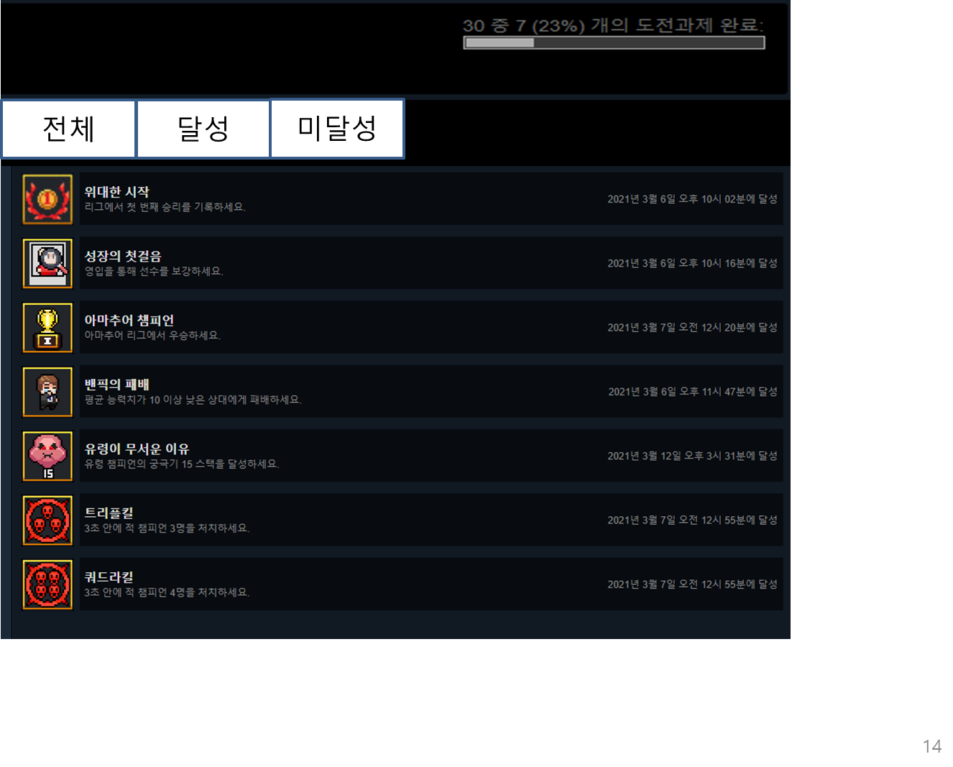

1. 업적 달성 상황 표시
   1. %로 달성 상황을 표시
2. 업적 UI 탭 메뉴
   1. 전체
      1. 모든 업적을 표시
      2. 정렬 순서
         1. 달성,미달성 순으로 정렬
         2. ID순으로 정렬하여 표시
         3. 유저가 업적을 달성 했을 경우 정렬하여 표시
         4. 유저가 업적 UI에 진입했을 때 갱신
   2. 달성
      1. 달성한 업적만 표시
   3. 미달성
      1. 미달성한 업적만 표시
3. 업적
   1. 업적 이름
   2. 업적 내용
   3. 업적 아이콘
      1. 미달성한 경우 아이콘을 ?표 아이콘으로 표시
      2. 달성 했을 경우 아이콘으 변경
         1. 유저가 업적 UI에 진입했을 때 갱신
      3. 달성 날짜 표시

# 업적 테이블

|  |  |
| --- | --- |
| 칼럼 | 내용 |
| ID | 고유 ID |
| Title | 업적 타이틀 |
| Condition | 달성해야하는 업적 ID |
| Type | 업적 종류  1: 적절한 값에 물건 판매 횟수  2: 비싼 값에 물건 판매 횟수  3: 싼 값에 물건 판매 횟수  4: 거지에게 물건 판매 횟수  5: 일반인에게 물건 판매 횟수  6: 부자에게 물건 판매 횟수  7: 흥정을 수락한 횟수  8: 흥정을 거절한 횟수  9: 아이템 제작 횟수  10: 퀘스트 완료 횟수 |
| Value | 달성해야하는 횟수 |
| Icon | 업적 아이콘 |